Page 126. Exercice 7. Après découpage
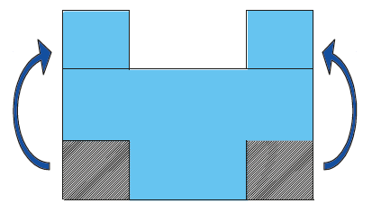
Dans une plaque rectangulaire de 15 cm de long et 12 cm de large, on découpe deux pièces carrées identiques qu'on recolle suivant le plan ci-dessous.

Quelle doit être la mesure du côté de ces carrés pour que le périmètre de la nouvelle plaque soit égal à 70 cm ? Justifie.

